PHP语言的功能

# PHP超文本预处理器

PHP **Hypertext Preprocessor**

PHP（外文名:**PHP: Hypertext Preprocessor**，中文名：“**超文本预处理器**”）是一种通用**开源脚本语言**。语法吸收了C语言、Java和Perl的特点，利于学习，使用广泛，**主要适用于Web开发领域**。PHP 独特的语法混合了C、Java、Perl以及PHP自创的语法。它可以比CGI或者Perl更快速地执行动态网页。用PHP做出的动态页面与其他的编程语言相比，**PHP是将程序嵌入到HTML**（标准通用标记语言下的一个应用）文档中去执行，执行效率比完全生成HTML标记的CGI要高许多；PHP还可以执行编译后代码，编译可以达到加密和优化代码运行，使代码运行更快。

# PHP的特点及发展

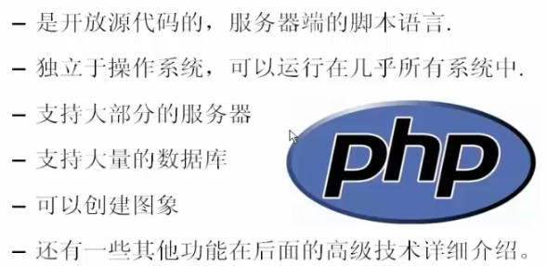



# PHP的开发方向

主要的开发方向是**服务器端脚本运行**。

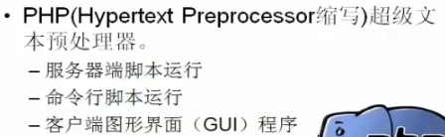

# PHP在Web开发中的应用

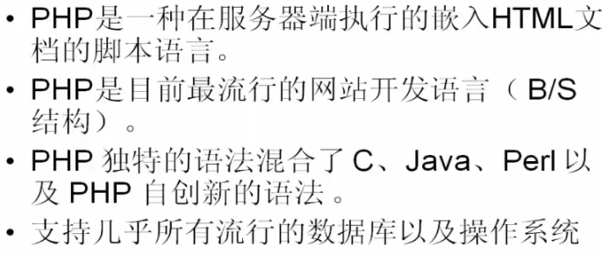

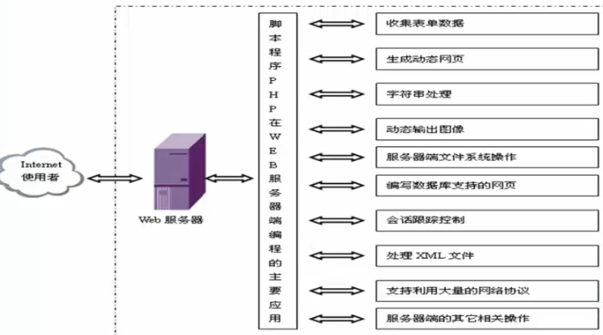

# 对于学习PHP语言的认识

